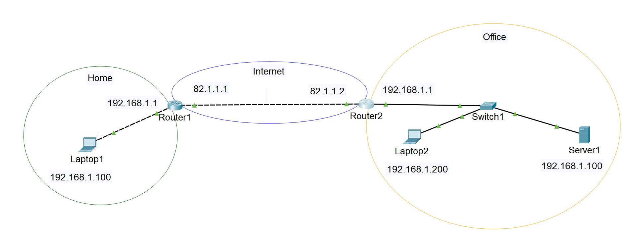

Нека разнищим малко повече “ip nat inside” (и каква е разликата със outside) командата и по-конкретно да направим примера от картинката горе. Идеята е следната:

Имаме 2 частни мрежи - в лявата и в дясната част (и дори и двете ползват същия събнет – 192.1681.0/24, за да използваме NAT технологията по предназначение, а именно да пестим IPv4 адреси). Това са мрежите Home и Office. Laptop1 излиза в Internet, т.е. надясно, през 82.1.1.1. За да стане това, трябва да направим Source NAT на Router1. Имаме следните изисквания за NAT-а от тази страна:

* Laptop1 да излиза в Internet със source address 82.1.1.1
* Външни заявки към 82.1.1.1 да НЕ се пренасочват към Laptop1

За целта, трябва да конфигурираме следната команда на Router1:

* **ip nat inside source list 1 interface GigabitEthernet0/1 overload** - тук “source list 1” е access list, който хваща цялата 192.168.1.0/24 мрежа, а G0/1 е интерфейса, който излиза навън. По този начин правим Source NAT на Home мрежата (без да позволяваме трафика в обратната посока)

С тази команда изпълняваме горните две изисквания.

Каква е ситуацията вдясно, т.е. в Office мрежата? Тук имам 2 крайни устройства – Server1 и Laptop2. Съответно на Router2 също му трябва NAT, за който обаче имаме следните изисквания:

* Office мрежата – Laptop2 и Server1 да може да излиза в Internet със source address 82.1.1.2, т.е. Source NAT
* Когато дойде заявка към външния интерфейс на Router2 (82.1.1.2), тя да се пренасочва към Server1 (само към него), т.е. Destination NAT

За целта, трябва да конфигурираме следните команди на Router2:

* **ip nat inside source list 1 interface GigabitEthernet0/0 overload** - тук “source list 1” е access list, който хваща цялата 192.168.1.0/24 мрежа, а G0/0 е интерфейса, който излиза навън. По този начин правим Source NAT на Office мрежата (без да позволяваме трафика в обратната посока)
* **ip nat inside source static 192.168.1.100 82.1.1.2** - така правим статичен и двупосочен мапинг между частния адрес на сървъра и публичния адрес на Office мрежата. По този начин изпълняваме и второто изискване – Destination NAT към сървъра.

Закачам и пакет трейсър файла с готовата конфигурация – можете да го заредите директно, да видите конфигурацията и да наблюдавате в simulation mode какво става с пакетите (ping) съответно от Home мрежата към 82.1.1.2 и от Office мрежата към 82.1.1.1.



P.S. Относно командите и коя какво прави:

**ip nat inside source:**

* Translates the source IP address of packets that travel from inside to outside.
* Translates the destination IP address of packets that travel from outside to inside.

**ip nat outside source:**

* Translates the source IP address of packets that travel from outside to inside.
* Translates the destination IP address of packets that travel from inside to outside.

Втората команда не сме я ползвали в горните сценарии, затова и в слайда от модула е написано, че другата се ползва много по-често – от примерите по-горе се вижда, че с нея правим и Source, и Destination NAT.